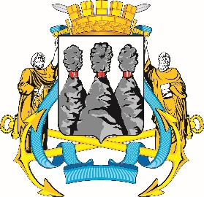

|  |
| --- |
| **ГОРОДСКАЯ ДУМА**  **ПЕТРОПАВЛОВСК-КАМЧАТСКОГО**  **ГОРОДСКОГО ОКРУГА**  **ПРЕДСЕДАТЕЛЬ** |
|  |

**ПОСТАНОВЛЕНИЕ**

|  |
| --- |
| 11.11.2024 № 126 |

|  |
| --- |
| О награждении Благодарностями председателя Городской Думы Петропавловск-Камчатского городского округа |

В соответствии с Решением Городской Думы Петропавловск-Камчатского городского округа от 31.10.2013 № 145-нд «О наградах и почетных званиях Петропавловск-Камчатского городского округа» и протоколом заседания Комиссии Городской Думы Петропавловск-Камчатского городского округа по наградам от 11.11.2024 № 35

**ПОСТАНОВЛЯЮ:**

за особый вклад в развитие общественной деятельности на территории Петропавловск-Камчатского городского округа наградить Благодарностями председателя Городской Думы Петропавловск-Камчатского городского округа:

Заева Виктора Викторовича;

Дениварова Владимира Дмитриевича;

Кравцову Валентину Александровну.

|  |  |  |
| --- | --- | --- |
| Председатель Городской Думы Петропавловск-Камчатского  городского округа |  | А.С. Лиманов |